



Nhóm sinh viên thực hiện:
Võ Quang Hưng20110057
Nguyễn Đình Duy20110453

GVHD: Lê Văn Vinh
KHOA ĐÀO TÀO CHẤT LƯỢNG CAO
NGÀNH CÔNG NGHỆ THÔNG TIN

BÁO CÁO ĐỒ ÁN CÔNG NGHỆ THÔNG TIN

CỬA HÀNG THẾ GIỚI DI ĐỘNG

TRƯỜNG ĐẠI HỌC
SƯ PHẠM KỸ THUẬT THÀNH PHỐ HỒ CHÍ MINH
HCMC University of Technology and Education




TP. Hồ Chí Minh, tháng 10– 2022

- MỞ ĐẦU
- Lời cảm ơn.
Để hoàn thành tốt đề tài và bài báo cáo này, chúng em xin gửi lời cảm ơn chân thành đến giảng viên Lê Văn Vinh, người đã trực tiếp hỗ trợ chúng em trong suốt quá trình làm đề tài. Chúng em cảm ơn thầy đã đưa ra những lời khuyên từ kinh nghiệm thực tiễn của mình để định hướng cho chúng em đi đúng với yêu cầu của đề tài đã chọn, luôn giải đáp thắc mắc và đưa ra những góp ý, chỉnh sửa kịp thời giúp chúng em khắc phục nhược điểm và hoàn thành tốt cũng như đúng thời hạn đã đề ra.
Đề tài và bài báo cáo được chúng em thực hiện trong khoảng thời gian ngắn, với những kiến thức còn hạn hẹp cùng nhiều hạn chế khác về mặt kỹ thuật và kinh nghiệm trong việc thực hiện một dự án phần mềm. Do đó, trong quá trình làm nên đề tài có những thiếu sót là điều không thể tránh khỏi nên chúng em rất mong nhận được những ý kiến đóng góp quý báu của thầy để kiến thức của chúng em được hoàn thiện hơn và chúng em có thể làm tốt hơn nữa trong những lần sau. Chúng em xin chân thành cảm ơn.
Cuối lời, chúng em kính chúc quý thầy luôn dồi dào sức khỏe và thành công hơn nữa trong sự nghiệp trồng người.

- Lý do đề tài
Ngày nay với phát triển mạnh mẽ của công nghệ thông tin, mọi công việc của chúng ta đã có thể một phần nào chuyển giao cho máy tính để xử lý và ngay cả công việc đó là quản lý.
Nhắc đến công việc quản lý chúng ta đều sẽ nghĩ ngay đến công việc mà chất đống trong giấy tờ, trong các file rời rạc với nhau gây ra sự không nhất quán trong thông tin thậm chí là có thể dẫn đến là sai lệch thông tin nhất là khi lượng thông tin lưu trữ là quá lớn giống như là công việc quản lý cửa hàng điện thoại . Bởi vì thông tin của khách hàng, nhân viên và thực tế trong cửa hàng luôn thay đổi không ngừng và nó không mang tính ổn định cao, sẽ luôn có trường hợp thêm nhân viên, thêm khách hàng… làm cho khối lượng dữ liệu phải cập nhật của chúng ta là liên tục.
Vậy sẽ như thế nào nếu chúng ta có thể thống nhất tất cả dữ liệu lại thành một thể thống nhất, thông tin chúng ta cần có sẽ có chỉ sau vài cú click. Vì thế, đó chính là lý do nhóm quyết định kết hợp việc quản lý mua bán cửa hàng điện thoại với công nghệ và đưa ra đề tài trong đồ án là “Quản lý cửa hàng điện thoại”.

- NỘI DUNG
- Mô tả bài toán nghiệp vụ:
Một cửa hàng cần quản lý nhân viên, khách hàng, sản phẩm và các loại đơn bao gồm quản lý các thông tin sau:
- Nhân viên có ID nhân viên, tên nhân viên, giới tính, ngày sinh, địa chỉ, lương và ID chức vụ. Mỗi nhân viên được xếp vào 1 trong các vị trí: quản lý cửa hàng, nhân viên bán hàng .
+ Quản lý cửa hàng (hay còn gọi là quản lý) có toàn bộ quyền đối với tất cả sản phẩm, đơn mua, nhân viên .
+ Nhân viên chỉ có các chức năng dành cho nhân viên.
- Chức vụ có mã chức vụ ID để phân biệt mỗi chức vụ, tên chức vụ.
- Sản phẩm có mã sản phẩm ID để phân biệt mỗi sản phẩm, tên sản phẩm , thương hiệu, xuất xứ, giá, số lượng sản phẩm trong kho .
- Đơn mua có mã đơn mua ID để phân biệt mỗi đơn mua, ngày mua, mã khách hàng ID, Nhân viên ID, đơn giá . Mã khách hàng để thể hiện người mua, mỗi đơn chỉ có một khách hàng và mỗi khách hàng có thể có nhiều đơn.
- Chi tiết đơn mua có mã đơn mua và mã sản phẩm để phân biệt mỗi chi tiết đơn mua, số lượng sản phẩm mua và thành tiền. Mã đơn mua cho biết chi tiết đơn mua thuộc đơn mua nào. Mã sản phẩm thể hiện cụ thể sản phẩm của mỗi đơn mua. Thành tiền được tính bằng giá trị sản phẩm nhân với số lượng sản phẩm mua.
- Khách hàng : có mã Khách hàng ID để phân biệt các khách hàng , tên Khách hàng , giới tính khách hàng, số điện thoại , địa chỉ và khu vực ID.
- Khu vực có mã khu vực để phân biệt các khu vực và tên khu vực.
- Tài khoản có UserID, Pass và ChucVuID để phân biệt mỗi tài khoản, mật khẩu. Mỗi tài khoản chỉ có thuộc 1 nhân viên và mỗi nhân viên chỉ có 1 tài khoản.

- Các thuộc tính:
- Chức vụ (phân loại)
ChucVuID : INT IDENTITY | TenChucVu : NVARCHAR(20)
1 | Quản Lý
2 | Nhân viên
3 | Bảo vệ
4 | Shipper

- Tài khoản :

UserID : INT IDENTITY

Pass : NVARCHAR(20)

ChucVuID : INT IDENTITY

- Nhân Viên
NhanVienID | INT IDENTITY
TenNV | NVARCHAR (50)
GioiTinh | NVARCHAR (3)
NgaySinh | DATE
DiaChi | NVARCHAR (50)
Luong | MONEY
ChucVuID | INT IDENTITY

- Khách hang
KhachHangID | INT IDENTITY
TenKH | NVARCHAR (50)
GioiTinh | NVARCHAR (3)
SDT | NVARCHAR (50)
DiaChi | NVARCHAR (50)
KhuVucID | INT IDENTITY

- Khu vực
KhuVucID | INT IDENTITY
TenKV | NVARCHAR (30)

- Sản phẩm
SanPhamID | INT IDENTITY
TenSP | NVARCHAR (30)
ThuongHieu | NVARCHAR (20)
XuatXu | NVARCHAR (20)
Gia | MONEY
SoLuong | INT

- Chi Tiết đơn mua
DonMuaID | INT
SanPhamID | INT
SoLuong | INT
ThanhTien | MONEY

- Đơn mua
DonMuaID | INT IDENTITY
KhachHangID | INT IDENTITY
NhanVienID | INT IDENTITY
DonGia | MONEY
NgayMua | DATE

III) THIẾT KẾ CÁC CHỨC NĂNG
- Thiết lập biểu đồ ngữ cảnh
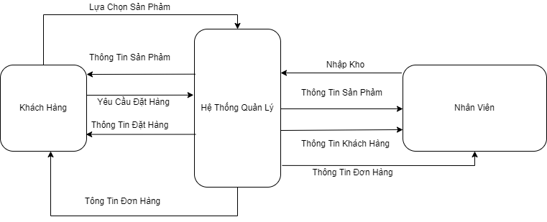

Hình 1. Biểu đồ ngữ cảnh của hệ thống

- Mô tả chi tiết các chức năng :
- Nhân viên:
+ Thêm, sửa, xóa: Sản phẩm, Đơn mua, Chi tiết đơn mua, Khách hàng, Khu vực
Tra cứu:
+ Sản phẩm, nhân viên, khách hàng, đơn mua theo mã
+ Tìm khách hàng theo SDT
Thanh toán:
Chọn sản phẩm khách hàng sắp mua -> hiển thị tổng bill, nhập thông tin khách hàng và chọn hoàn tất để thêm dữ liệu vào bảng.
- Quản lý:
+ Thêm, sửa, xóa: Tất cả
Tra cứu:
+ Sản phẩm, nhân viên, khách hàng, đơn mua theo mã
+ Tìm khách hàng theo SDT
Thống kê:
+ Sản phẩm bán chạy nhất tháng…
+ Doanh thu tháng …
+ Đơn mua tháng …
Thanh toán:
Chọn sản phẩm khách hàng sắp mua

IV/ THIẾT KẾ CƠ SỞ DỮ LIỆU
- Thiết kế dữ liệu mức quan hệ
Chuyển ERD sang mô hình quan hệ:
ChiTietDonMua( DonMuaID, SanPhamID, SoLuong, ThanhTien)
ChucVu( ChucVuID , TenChucVu)
DonMua( DonMuaID , KhachHangID, NhanVienID, DonGia, NgayMua)
KhachHang( KhachHangID, TenK, GioiTinh, SDT, DiaChi,KhuVucID)
KhuVuc( KhuVucID, TenKV)
NhanVien( NhanVienID, TenNV, GioiTinh, NgaySinh, DiaChi,Luong, ChucVuID)
SanPham( SanPhamID, TenSP, ThuongHieu ,XuatXu, Gia,SoLuong)
TaiKhoan( UserID,Pass, ChucVuID)

- Database Diagram

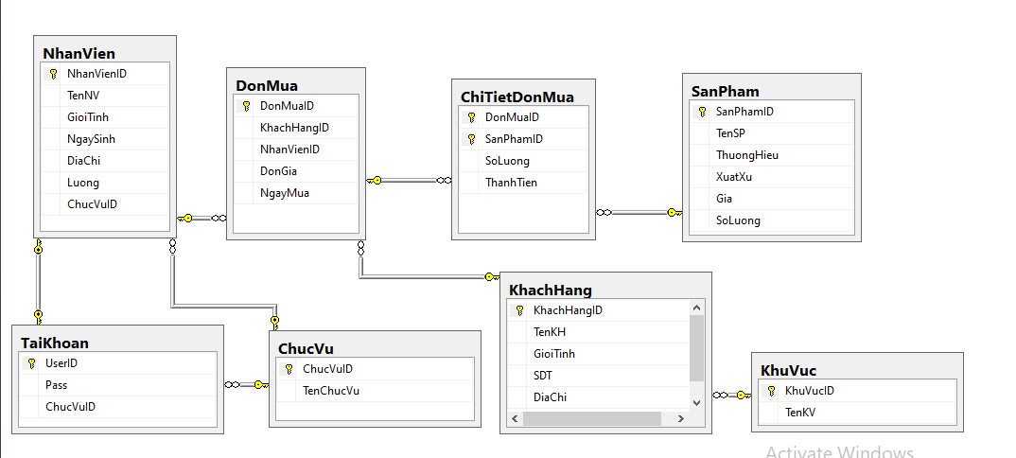
V) Tạo giao diện (dạng winform)

